南京工业大学浦江学院
毕业设计(论文)

题 目 | 三号黑体居中

学生姓名 | XXXXXXX
学 号 | XXXXXXXXXX
学 院 | 机电学院
专 业 | 自动化
班 级 | XXXXXXXXXX
指导教师 | 姓名 专业技术职务

XXXX年XX月

（本页除签名和日期填写外，其他内容不能改动）
毕业设计（论文）独创性声明
本人郑重声明：所呈交的毕业设计（论文）是本人在指导教师指导下进行独立研究工作所取得的成果。据我所知，除了文中特别加以标注和致谢的内容外，设计（论文）中不包含其他人已经发表或撰写过的研究成果，也不包含为获得 南京工业大学浦江学院 或其他教育机构的学位或证书而使用过的材料。对本文成果做出贡献的个人和集体，本人已在设计（论文）中作了明确的说明，并表示谢意。
毕业设计（论文）中表达的观点纯属作者本人观点，与南京工业大学浦江学院无关。

毕业设计（论文）作者签名： 签名日期： 年 月 日

毕业设计（论文）版权使用授权书
本学位论文作者完全了解 南京工业大学浦江学院 有关保留、使用毕业设计（论文）的规定，即：除保密期内的涉密设计（论文）外，学校有权保存并向国家有关部门或机构送交设计（论文）的复印件和电子光盘，允许设计（论文）被查阅或借阅。本人授权 南京工业大学浦江学院 可以将本毕业设计（论文）的全部或部分内容编入有关数据库，允许采用影印、缩印或扫描等复制手段保存、汇编毕业设计（论文）。
（保密的毕业设计（论文）在解密后适用本授权书）

学位论文作者签名： | 指导教师签名：
签名日期： 年 月 日 | 签名日期： 年 月 日

摘 要
（黑体，三号，加粗；居中,段前段后1行间距）
×××××××××××××××××××××××××××××××××××××××××××××××××××××××××××××××××××××××××××××××××××××××××××××××××××××××××××××××××××××××××××××××××××××××××××××××××××××××××××××××××××××××××××××××××××××××××××××××××××××××××××××××××××××××××××××××××××××××××××××××××××××××××××××××××××××××××××××××。
×××××××××××××××××××××××××××××××××××××××××××××××××××××××××××××××××××××××××××××××××××××××××××××××××××××××××××××××××××××××××××××××××××××××××××××××××××××××××××××××××××××××××××××××××××××××××××××××××××××××××××××××××××××××××××××××××××××××××××××××××××××××××××××××××××××××××××××××××××××××××××××××××××××××××××××××××××××××××××××××××××××××××××××××××××××××××××××××××××××××××××××××××××××××××××××××××××××××××××××××××××××××××××××××××××××××××××××××××××××××××××××××××××××××××××××××××××××××××××××××××××××××××××××××××××××××××××××××××。
（宋体，小四；22磅固定行距，段前、段后均为0行间距。段落首行缩进2字符。）
关键词：×××；×××；×××；×××；×××
（黑体，四号，加粗） (宋体,小四。段前为1行间距，段后为0）

Abstract
（Times New Roman, 三号，加粗。居中，单倍行距，段前段后1行间距）
×××××××××××××××××××××××××××××××××××××××××××××××××××××××××××××××××××××××××××××××××××××××××××××××××××××××××××××××××××××××××××××××××××××××××××××××××××××××××××××××××××××××××××××××××××××××××××××××××××××××××××××××××××××××××××××××××××××××××××××××××××××××××××××××××××××××××××××××.
×××××××××××××××××××××××××××××××××××××××××××××××××××××××××××××××××××××××××××××××××××××××××××××××××××××××××××××××××××××××××××××××××××××××××××××××××××××××××××××××××××××××××××××××××××××××××××××××××.
（Times New Roman，小四；左对齐，22磅固定行距，首行缩进1字符，段前、段后均为0行间距）
Key Words: ×××; ×××; ×××; ×××; ×××
（Times New Roman，小四，加粗） （Times New Roman，小四，左对齐，段前为1行间距，段后为0）

目 录
（黑体，三号，加粗；居中，单倍行距，段前段后1行间距）
1 绪论 1
1.1 ×××××× X
1.2 ×××××× X
1.2.1 ×××××× X
1.2.2 ×××××× X
1.3 ×××××× X
1.3.1 ×××××× X
1.3.2 ×××××× X
1.4 ×××××× X
2 ×××××× XX
2.1 ×××××× XX
2.2 ×××××× XX
2.2.1 ×××××× XX
2.2.2 ×××××× XX
2.3 ×××××× XX
2.3.1 ×××××× XX
2.3.2 ×××××× XX
2.3.3 ×××××× XX
2.4 ×××××× XX

参考文献 XX
致谢 XX
附录（必要时） XX

（宋体，小四，22磅固定行距。可在Words系统中自动生成；也可用其他方法生成）

插图清单
（黑体，三号，加粗；居中，单倍行距，段前段后1行距，如论文无图此页可删除）
图1.1 ××××××（图题） XX （相应页码）
图1.2 ×××××× XX
图1.3 ×××××× XX
┋
图2.1 ×××××× XX
图2.2 ×××××× XX
图2.3 ×××××× XX
┋
┋
（宋体，小四号；左对齐，22磅固定行距，段前、段后均为0行）

表格清单
（黑体，三号，加粗；居中，单倍行距，段前段后1倍行距，如论文无表格此页可删除）
表2.1 ××××××（标题） XX（对应页码）
表2.2 ×××××× XX
表2.3 ×××××× XX
表2.4 ×××××× XX
┋
表3.1 ×××××× XX
表3.2 ×××××× XX
表3.3 ×××××× XX
表3.4 ×××××× XX
┋
┋
（宋体，小四号；左对齐，22磅固定行距，段前、段后均为0行）

1 绪 论
（黑体，三号，居中，加粗，单倍行间距，段前、段后各1行间距）
1.1 ××××××（黑体，四号，加粗，单倍行间距，左对齐，段前、段后各0.5行间距）
1.1.1 ××××××××（黑体，小四号，加粗，单倍行间距，左对齐，段前、段后各0.5行间距）
××××××××××××××××××××××××××××××××××××××××××××××××××××××××××××××××××××××××××××××××××××××××××××××××××××。
（宋体,小四号，左对齐，首行缩进2字符，22磅固定行距）
.......
.......
.......

.......
--------章与章之间插入分页符----------
图示例

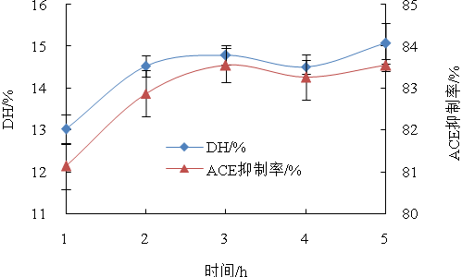
图2-1 酶解时间对DH与ACE抑制率的影响
（位于图下方，居中，宋体，五号，单倍行距，段前、段后各0.5行间距）

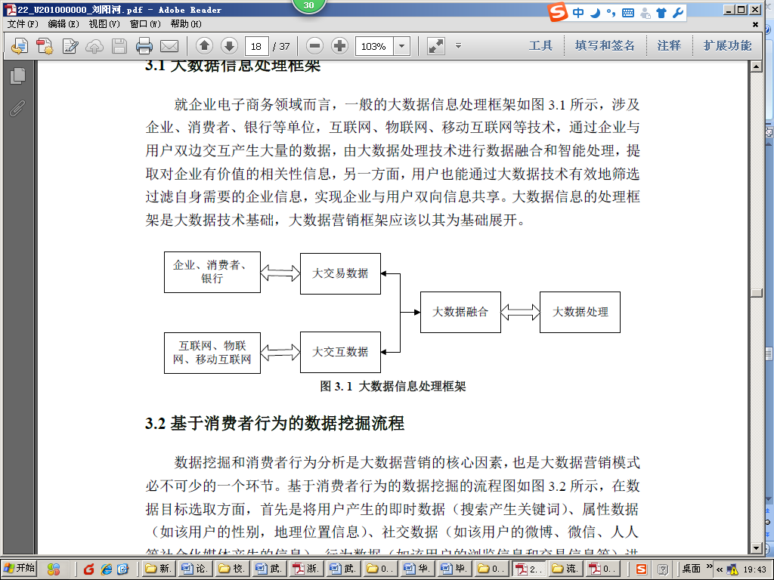
图3-1 ××××××××××
（图内文字按照制图标准书写，中文为小五号（或9磅）宋体；英文和数字用小五号Times New Roman字体。有数字标注的坐标图，必须注明坐标单位。）
表示例
表2-1 三种肌球蛋白/多糖混合凝胶的红外光谱数据
（宋体，五号，位于表上方，居中，单倍行距，段前、段后各0.5行间距）
Treatment | FT-IR spectra numbers (cm⁻¹)
 | PK1 | PK2 | PK3 | PK4
Myosin gel | 3439 | — | 1655 | 1106
Myosin+ 1% KCG gel | 3358 | 3006 | 1655 | 1131
Myosin+ 1% LBG gel | 3366 | 3006 | 1655 | 1106
Myosin+ 1% WSC gel | 3439 | — | 1655 | 1106

表2-3 分栏表
年度 | 产品 | 产量 | 销量 | 产值
2004 | 手机 | 11000 | 10000 | 500
 | 计算机 | 1100 | 1000 | 280
2005 | 手机 | 16000 | 13000 | 550
 | 计算机 | 2100 | 1500 | 320

（表格内的文字格式采用单倍行距，段前、段后各设0.25行间距）

--------章与章之间插入分页符----------

参考文献
(黑体，三号，加粗，居中，单倍行间距，段前、段后各1行间距)
- 马建勋，梅占馨．筒仓在地震作用下的计算理论[J]．土木工程学报，1997，30（1）：25-30．
- Mohamed T.A., Ian D.M., Tarek T.A. A numerical investigation into thebehavior of ground-supported concrete silos ﬁlled with saturated solids [J]. International Journal of Solids and Structures, 2006, 43(13): 3723–3738.
- NagaiT., Kurata M., Nakamura T., Ito T., Fujiki K., Nakao M., et al. Properties of myofibrillar protein from Japanese stingfish (Sebastes inermis) dorsal muscle. Food Research International, 1999, 32(6), 401–405.
- 姚伯英，侯忠良．构筑物抗震[M]．第四版，北京：测绘出版社，1990．
- Skolink M I. Radar handbook［M］. 2nd， New York: McGraw-Hill, 1990.
- 汤明，余兆菊，兰琳，陈立富，张颖，张立同. 液态聚碳硅烷改性对固态聚碳硅烷纺丝和交联性能的影响[A]. 郭玉明. 第十四届全国复合材料学术会议论文集论文集名[C]. 北京：中国宇航出版社，2006：106-109.
- Emest C.H., John D.N. Experimental determination of effective weight of stored material for use in seismic design of silos [C]. ACI Journal Proceedings, 1985, 82(6): 828-833.
- 金宏. 导航系统的精度及容错性能的研究［D］. 北京：北京航空航天大学自动控制系，1998.
- 姜锡洲. 一种温热外敷药制备方案［P］．中国：881056073，1989-07-06.
- GB 50191-93，构筑物抗震设计规范[S]．
- GB/T 16159－1996，汉语拼音正词法基本规则[S]．
- 谢希德. 创造学习的新思路［N］. 人民日报，1998-12-25（10）.
- Kyungmoon N. Automatic landing system design using fuzzy logic[R]. Hefei: AIAA, 1998
- Pacs. The public-access computer systems forum［EB/OL］. University of Houston Libraries, 1989/1995.05.17.
- Hopkinson A., Unimar C. and Metadata. Dublin Core[EB/OL]. [1999-12-08]. http,// www.ifls.org/IV/ifla64/138-161e.htm.

（中文用宋体，英文用Time New Roman，五号（或10.5磅）；左对齐，22磅固定行距，悬挂缩进2.5字符，段前、段后均为0行间距）
致 谢
（黑体，三号，居中，加粗，单倍行间距，段前、段后各1行间距）
【本页书写说明：致谢对象主要是指导教师、在学术方面对完成毕业设计（论文）有直接贡献与较重要帮助的团体和人士。不得书写与论文工作无关的人和事。致谢词应谦虚诚恳，内容简洁明了，实事求是。字数不得超过本页。】 例如：
本论文是在指导老师×××××××××××××××××××××××××××××××××××××××××××××××××××××××××××××××××××××××××××××××××××××××××××。
××××××××××××××××××××××××××××××××××××××××××××××××××××××××××××××××××××××。

作者：×××
××××年 ×× 月 ××日
（书写格式同正文）

附 录
（黑体，三号，居中，加粗，单倍行间距，段前、段后各1行间距，如论文无表格此页可删除）
【说明：以下内容可放在附录之内：(1) 正文内过于冗长的公式推导；(2) 方便他人阅读所需的辅助性数学工具或表格；(3) 重复性数据和图表；(4) 论文使用的主要符号的意义和单位；(5) 程序说明和程序全文。可按“附录1 XXX”、“附录2 XXX”、……，分章书写。如无需附录，请删除此页。】
（书写格式同正文）

